画像制作依頼書
新入荷（NEW ARRIVAL）広告｜Fall / Winter 2026
項目 | 内容
依頼日 | 2026年9月29日
対象ブランド | ACLIMA / NORRØNA / HOUDINI / HESTRA / POC
用途 | Instagram / Facebook 広告用の静止画（新しいお客さまを含む全員向けに配信）
作るもの | ブランドごとに2案（A: NEW ARRIVAL 型、B: メッセージ型）× 3サイズ
公開時期 | ブランドごとに異なる（各ページ参照）。納期は各入荷・公開時期に合わせて別途相談

1. この広告の考え方
- 特定の商品ではなく、ブランドの「今シーズンの新作が入った」ことを伝える広告です。商品ごとの広告は別途、自動の商品広告（カタログ広告）で出しています。
- ただし、見た人が「何が入ったか」を一目でわかるように、ブランドごとに見せる種類・場面を指定しています（品番の指定はしません）。
- リンク先は各ブランドの新作ページです。広告で見たものが、リンク先ですぐ見つかる写真にしてください。

2. 仕上がりイメージ（配信中の広告に揃える）
写真をフルブリードで使い、見出し（太字）＋サブコピー（細字）を白文字で、ブランドロゴを右下に置く構成です。
HOUDINI（PACE SERIES） | NORRØNA（senja）
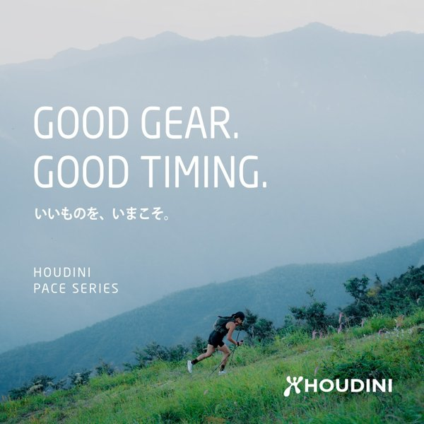 | 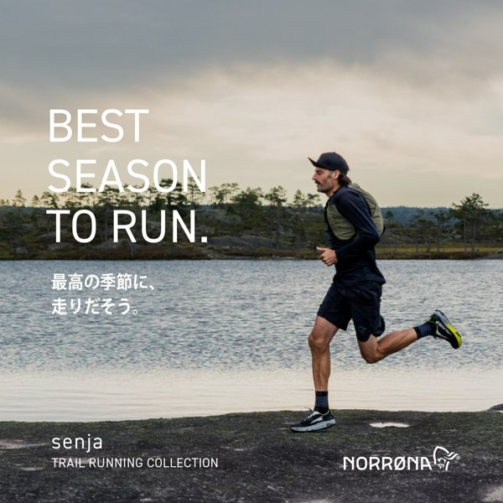
見出しの位置は写真の抜け（空・雪面など）に合わせて上でも下でも可。人物の顔や商品に文字を重ねない。

3. サイズ・仕様（全ブランド共通）
サイズ（px） | 比率 | 用途 | 注意
1080 × 1080 | 1:1 | フィード（必須） | 上の参考と同じ構成
1080 × 1350 | 4:5 | Instagram フィード縦 | 1:1 の上下に写真を伸ばす。文字位置は同じ
1080 × 1920 | 9:16 | ストーリーズ／リール | 上 250px・下 340px には文字・ロゴを置かない
項目 | 指定
形式 | JPG（sRGB）＋ 再編集用の PSD または AI（レイヤー付き）
ファイル名 | <ブランド>-newarrival-202610_A_1080x1080.jpg（例: houdini-newarrival-202610_B_1080x1920.jpg）
文字 | 見出し1行＋サブコピー1行のみ。白文字。写真が明るい場合は薄いグラデーションを敷いて可読性を確保
ロゴ | 各ブランドの公式ロゴ（白）を右下。FULLMARKS のロゴは入れない
写真 | 各ブランドの Fall / Winter 2026 公式ビジュアルを優先（広告使用の許諾は FULLMARKS 側で確認）

4. 入れないもの（全ブランド共通）
- 価格、割引、「SALE」「OUTLET」の表示
- 「正規販売店」「〇〇を買うなら」などの売り文句、FULLMARKS の店名・ロゴ
- ブランド名のカタカナ表記（NORRØNA は Ø で表記）
- 他ブランドの商品・ウェアの写り込み（1画像＝1ブランド）

5. ACLIMA
項目 | 内容
公開時期 | 制作完了後すぐに
見せるもの | WARMWOOL・WOOLNET を中心とした、冬のウールの下着・中間着
写真の場面 | 寒い屋外（雪の森・冬の山小屋・朝の冷えた空気）で、ウールのベースレイヤーを着ている人物。肌に近いウールの質感（編み目・起毛感）が伝わる寄りのカットもあると良い
伝えたいこと | メリノウールで汗冷えしにくく、暖かい。冬の外遊びの「一枚目」
リンク先 | 商品一覧 または 特集ページ（EC側で決定）

コピー（2案。1案につき1点×3サイズ）
案 | 見出し（太字） | サブコピー（細字）
A（NEW ARRIVAL 型） | NEW ARRIVAL | ACLIMA｜Fall / Winter 2026
B（メッセージ型） | 冬の一枚目は、ウール。 | ACLIMA WARMWOOL / WOOLNET
コピーは仮。写真に合わせて文字量を減らすのは可（見出しだけ、など）。

注意
- ブランド表記は「ACLIMA」。
- 下着の着用カットは、露出が強すぎないもの（Meta の広告審査対策）。

6. NORRØNA
項目 | 内容
公開時期 | 次の入荷後すぐに
見せるもの | スキー・スノーボードのウェア（lofoten ほか）
写真の場面 | 雪山を滑っている、または滑る直前の人物。深い雪・急斜面・北欧の山の空気感。ウェアの色が雪に映えるカット
伝えたいこと | ノルウェーの山で鍛えられた、滑るためのウェア
リンク先 | https://www.fullmarksstore.jp/topics_detail.html?info_id=25318

コピー（2案。1案につき1点×3サイズ）
案 | 見出し（太字） | サブコピー（細字）
A（NEW ARRIVAL 型） | NEW ARRIVAL | NORRØNA｜Ski & Snowboard
B（メッセージ型） | 滑るために、つくられた。 | NORRØNA Ski & Snowboard Collection
コピーは仮。写真に合わせて文字量を減らすのは可（見出しだけ、など）。

注意
- 表記は必ず「NORRØNA」（Ø）。カタカナは使わない。
- シリーズ名を入れる場合は小文字（lofoten など）がブランドの表記。

7. HOUDINI
項目 | 内容
公開時期 | 次の入荷後すぐに
見せるもの | 主力の中間着（フリース・ウール系のミッドレイヤー）
写真の場面 | 山や街で、中間着を一枚で着ている人物。アクティブな場面と日常の場面のどちらでも。シェル（アウター）が主役に見えないカット
伝えたいこと | 山でも街でも一枚で着られる、長く使える中間着
リンク先 | https://www.fullmarksstore.jp/topics_detail.html?info_id=25184

コピー（2案。1案につき1点×3サイズ）
案 | 見出し（太字） | サブコピー（細字）
A（NEW ARRIVAL 型） | NEW ARRIVAL | HOUDINI｜Fall / Winter 2026
B（メッセージ型） | 山でも街でも、一枚で。 | HOUDINI Midlayer Collection
コピーは仮。写真に合わせて文字量を減らすのは可（見出しだけ、など）。

注意
- 配信中の PACE SERIES の画像（参考画像）とトーンを揃える。
- シェル（アウター）は今回の主役にしない。

8. HESTRA
項目 | 内容
公開時期 | 10月上旬
見せるもの | 冬のグローブ（スキー・革・ウール）
写真の場面 | 雪の中でグローブを着けた手元が主役のカット。革の質感が見える寄り、または雪山でストックやボードを握る手元
伝えたいこと | 1936年から手袋だけをつくり続けるブランドの、革と機能素材のグローブ
リンク先 | 特集ページ（EC側で作成中）

コピー（2案。1案につき1点×3サイズ）
案 | 見出し（太字） | サブコピー（細字）
A（NEW ARRIVAL 型） | NEW ARRIVAL | HESTRA｜Fall / Winter 2026
B（メッセージ型） | 1936年から、手袋だけ。 | HESTRA GLOVES
コピーは仮。写真に合わせて文字量を減らすのは可（見出しだけ、など）。

注意
- ブランドの画像素材が少ないため、公式ビジュアルが足りない場合は商品の物撮り（白背景、または木・革の質感のある背景）で構成してよい。
- 9/16 の HESTRA 画像制作依頼書と同じ方向性。今回はその NEW ARRIVAL 版として扱う。

9. POC
項目 | 内容
公開時期 | 主力商品の入荷後
見せるもの | 新しいヘルメットとゴーグル
写真の場面 | 新作のヘルメットとゴーグルを着けたスキーヤー・スノーボーダー。顔まわりの寄りのカットで、ヘルメットとゴーグルの形・色がはっきり見えるもの
伝えたいこと | スウェーデン生まれ。命を守るためにデザインされたヘルメットとゴーグル
リンク先 | 特集ページ（EC側で作成）

コピー（2案。1案につき1点×3サイズ）
案 | 見出し（太字） | サブコピー（細字）
A（NEW ARRIVAL 型） | NEW ARRIVAL | POC｜Helmets & Goggles
B（メッセージ型） | 守るための、デザイン。 | POC Fall / Winter 2026
コピーは仮。写真に合わせて文字量を減らすのは可（見出しだけ、など）。

注意
- 新作アイテムが写っている画像を使う（旧モデルが主役に見えないように）。

